SOFTEX

O CRUD realiza as operações de Create, Read, Update e Delete

Nesse exemplo estão apenas a parte da operação de CRUD e não o código completo

Usando TypeORM nos exemplos para abstrair os comandos SQL para consultar o banco de dados

1) CREATE

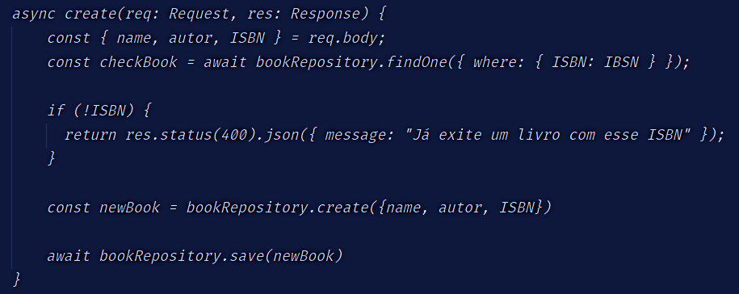

2) READ

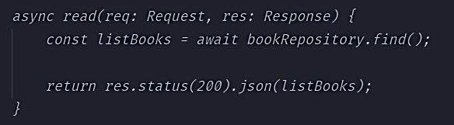

3) UPDATE

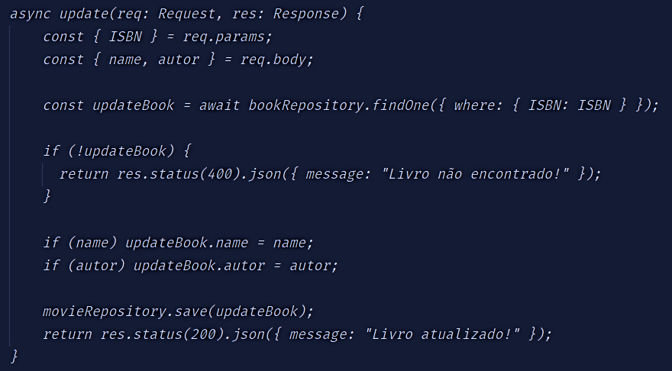

4) DELETE

